Границы публичного сервитута

Схема расположения публичного сервитута на кадастровом плане территории
Условный номер земельного участка: 38:17:068101:ЗУ1
Площадь земельного участка 448 кв.м.
Условный номер земельного участка: 38:17:068101:2089
Площадь земельного участка 28 кв.м.
Условный номер земельного участка: 38:17:068101:1500
Площадь земельного участка 57 кв.м.
Условный номер земельного участка: 38:17:068101:1527
Площадь земельного участка 1278 кв.м.
Условный номер земельного участка: 38:17:068101:1561
Площадь земельного участка 36 кв.м.
Система координат МСК-38, зона 3
Метод определения координат: Картометрический метод
Обозначение характерных точек границ | Координаты, м
Обозначение характерных точек границ | X | Y
1 | 2 | 3
н1 | 1025368.78 | 3231106.30
н2 | 1025421.63 | 3231141.96
н3 | 1025425.46 | 3231139.57
н4 | 1025429.17 | 3231145.51
н5 | 1025428.66 | 3231145.84
н6 | 1025453.59 | 3231185.49
7 | 1025451.90 | 3231186.95
8 | 1025431.00 | 3231205.15
9 | 1025423.65 | 3231211.65
10 | 1025399.20 | 3231233.35
11 | 1025393.60 | 3231239.00
12 | 1025374.20 | 3231258.75
13 | 1025360.00 | 3231274.30
н14 | 1025360.38 | 3231274.81
н15 | 1025330.97 | 3231306.51
н16 | 1025355.71 | 3231333.84
н17 | 1025361.22 | 3231341.79
н18 | 1025356.30 | 3231345.22
н19 | 1025351.01 | 3231337.58
н20 | 1025323.85 | 3231307.58
н21 | 1025333.17 | 3231295.38
н22 | 1025388.34 | 3231235.43
н23 | 1025445.75 | 3231184.23
н24 | 1025423.57 | 3231149.01
н25 | 1025423.22 | 3231149.23
н26 | 1025421.25 | 3231146.07
н27 | 1025366.57 | 3231109.63
н1 | 1025368.78 | 3231106.30

Схема расположения публичного сервитута на кадастровом плане территории
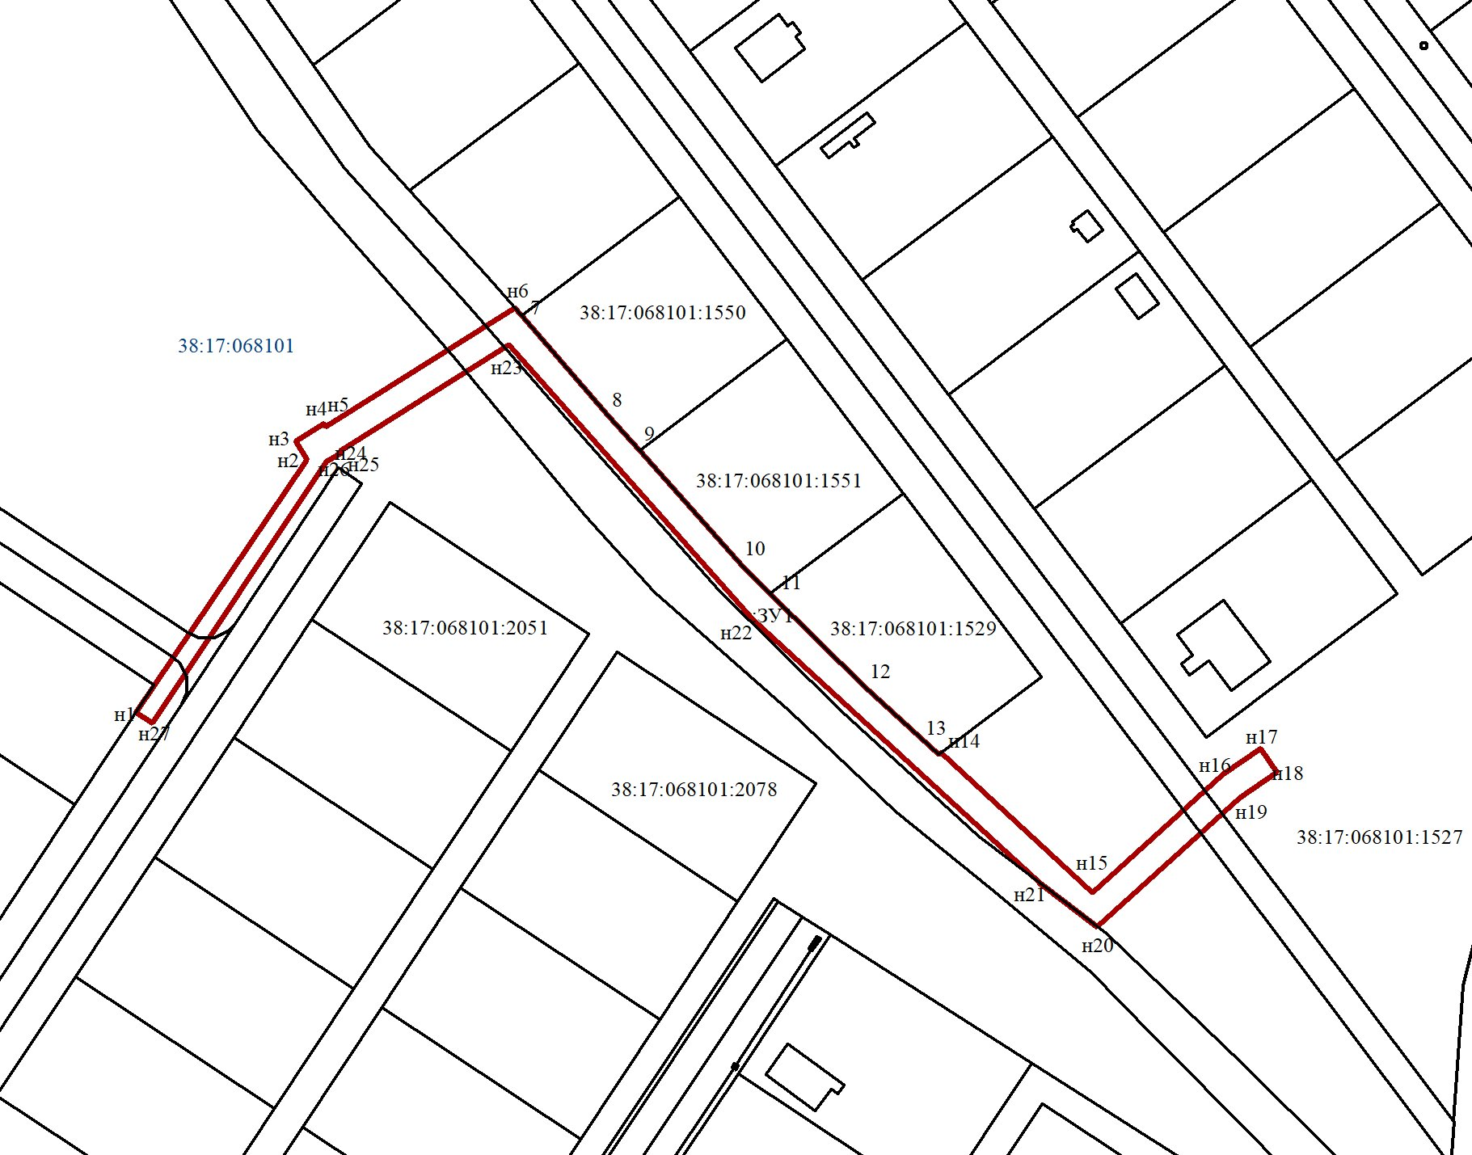
Масштаб 1:2000
Условные обозначения:
- Граница образуемого земельного участка;
- Граница земельного участка, сведения о котором имеются в ЕГРН;
н1 - характерная точка границы земельного участка, полученная в ходе проведения кадастровых работ;
7 - характерная точка границы земельного участка, сведения о которой имеются в ЕГРН;
38:17:068101 – кадастровый номер кадастрового квартала;
:ЗУ1 - обозначение земельного участка, в отношении которого проводятся кадастровые работы.

